Weekendschool WISKUNDE Weekendschool WISKUNDE Weekendschool WISKUNDE Weekendschool

Set

Het spel en de kaarten
Set! is een kaartspel voor twee of meer personen. Logisch denken en snel reageren staan voorop bij dit spel.
Set! bestaat uit 81 verschillende kaarten. Ze verschillen van elkaar door 4 eigenschappen:

vorm | ovaal, balk of golf
aantal | 1, 2 of 3
kleur | rood, paars of groen
vulling | leeg, halfleeg of vol

Wat is een SET?
Een SET is een combinatie van 3 kaarten. Voor elke eigenschap geldt dat die op de 3 kaarten gelijk is of verschillend. Je vraagt je dus af:

Is de vorm op de 3 kaarten gelijk of - op alle 3! - verschillend?
Is het aantal op de 3 kaarten gelijk of - op alle 3! - verschillend?
Is de kleur op de 3 kaarten gelijk of - op alle 3! - verschillend?
Is de vulling op de 3 kaarten gelijk of - op alle 3! - verschillend?

Als het antwoord op elke vraag ‘Ja’ is, dan heb je een Set. Voorbeelden van SET’s:

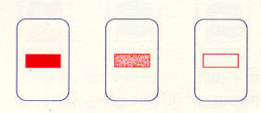
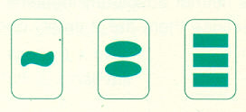
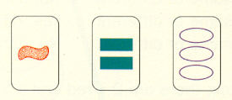
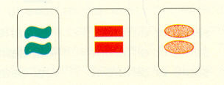
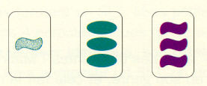
1 half-lege golf + 2 volle groene balken + 3 lege ovalen
vorm, aantal, kleur en vulling – allemaal verschillend
1 volle rode balk + 1 half-lege rode balk + 1 lege rode balk
vorm, aantal en kleur gelijk; vulling verschillend
1 volle groene golf + 2 volle groene ovalen + 3 volle groene balken
kleur en vulling gelijk; vorm en aantal verschillend
Kleur is niet op alle kaarten hetzelfde, en ook niet op alle kaarten verschillend
Idem voor vulling
Als het antwoord op minstens één van de vragen ‘Nee’ is, dan heb je GEEN Set. Voorbeelden van GEEN SET:
Vorm is niet op alle kaarten hetzelfde, en ook niet op alle kaarten verschillend
Idem voor aantal, kleur en vulling

Zo speel je SET!
Schud de kaarten goed. Leg de stapel kaarten met de plaatjes naar beneden op tafel. Draai twaalf kaarten om en leg ze in drie rijen van vier kaarten op tafel.
Alle spelers proberen tegelijkertijd een SET van drie kaarten te vinden. Wie een SET denkt te zien, roept SET! en wijst de drie kaarten aan. Als de gevonden SET klopt, pakt de speler de drie kaarten en bewaart ze tot het eind van het spel. De kaarten op tafel worden aangevuld tot twaalf. Klopt de SET niet, dan mag de speler niet meer meedoen totdat er weer kaarten bijgelegd moeten worden
Ziet niemand een SET op tafel, dan worden er drie kaarten bijgelegd. Na de volgende SET wordt er weer met twaalf kaarten gespeeld, er worden dus voor één keer geen kaarten bijgelegd.
Bedenk dat er ook bij 15 kaarten geen SET hoeft te zijn. Het aantal kaarten waarbij zeker een SET ligt is veel hoger (21!), maar de kans dat bij 15 kaarten geen SET ligt, is heel klein (ca. 1 op 3000)

“Beheerste” variant: Leg de kaarten MET TUSSENPOZEN neer of vul ze MET TUSSENPOZEN aan. De spelers hoeven niet per sé te wachten met SET roepen totdat alle 12 c.q. 15 kaarten er liggen.

Einde van het spel
Wanneer alle kaarten van de stapel zijn gebruikt en er kan niemend nog een SET op tafel vinden, dan is het spel afgelopen. Wie de meeste SET’s heeft is de winnaar.

Er is een internetsite waar je kunt oefenen:
http://www.tammo80.nl/java/set/

Materiaal

Weekendschool | een SET!-spel per vier leerlingen  deze toelichting (voor begeleiders)
Docent | -

De les

Het spel wordt per groep door de begeleider uitgelegd.

Het spel wordt eerst met de 27 kaarten met VOLLE vormen gespeeld. Er worden negen kaarten op tafel uitgelegd. Begrijpen de kinderen het spel, dan worden de kaarten met lege en half-lege vormen toegevoegd. Goed schudden en het echte spel kan beginnen.

Jantine Bloemhof, november 2006; bijgewerkt Fred Heutink oktober 2009

